Brf Soldattorpet 2020-04-15

Hej
Här kommer lite ny information styrelsen

OVK-besiktning
Pga Covid 19 kommer besiktningen att skjutas upp till i höst.

Städdag våren 2020
Styrelsen har tagit det tråkiga beslutet att
Ställa in vårens städdag även det pga
Covid 19. Detta innebär att vi får hjälpas åt
att ändå dra vårat strå till stacken när det
gäller vår gemensamma trivsel på Soldat-
torpet. T ex genom att plocka skräp och
hålla efter på de gemensamma ytorna även
utanför tomtområdet. Barkmull och matjord finns vid kullen.

Garage
Då vissa av våra garagetrösklar och karmar
är i dåligt skick kommer vi att göra en besiktning av garagen och se vilka som behöver åtgärdas de som berörs kommer att kontaktas.

Inga fartdårar på området
Äntligen är våren här och både vuxna och barn kommer ur idet, detta innebär att vi verkligen måste släppa på gasen om vi måste köra bilen inom området.

Trädgårdsverktyg
Det finns en del trädgårdsverktyg som man kan låna ex. högtryckstvätt, häcksax, grenkapare mm. Lista på vilka verktyg som finns kommer inom kort att sättas upp i förråden där gräsklipparna står och när vi ändå är inne på gräsklippare så glöm inte att de måste göras rent efter användning.

Vill man låna verktyg så kontakta någon av
Hans 070-360 71 97
Katarina 070-216 66 61
Peter 073-0534593

Vicevärdskontoret
Är öppet på måndagar kl. 18.00–19.00. Vid akuta ärenden ring 070-216 66 61. Vicevärden kontaktar man även vid behov av nya filter till köksfläktarna.

Vänliga hälsningar från
styrelsen
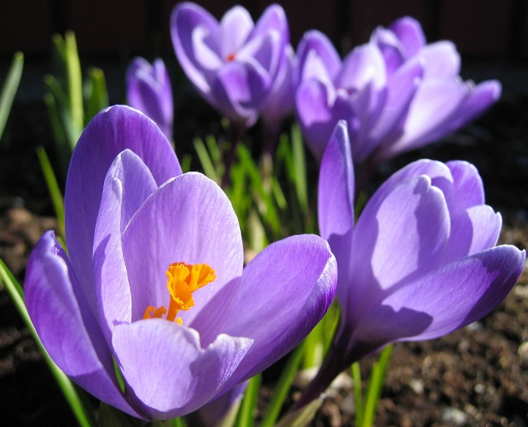

Bostadsrättsföreningen Soldattorpet i Skåre
Soldattorpet 37, 65350 Karlstad, tfn 070-216 66 61, brfsoldattorpet@gmail.com
Hemsida: www.hsb.se/varmland/brf/soldattorpet

